Educación física
Ciclo superior continuidad pedagógica
1- Definición de resistencia , fuerza, velocidad y flexibilidad
2- Ejemplificar con un deporte cada capacidad
3- Nombrar los músculos más grandes del cuerpo humano
4- Describir las carreras en atletismo
5- Describir los saltos en atletismo
6- Describir los lanzamientos en atletismo
7- Desarrollar las reglas de juego y las faltas más comunes en vóley
8- Desarrollar las reglas de juego y las faltas más comunes en hándbol
9- Desarrollar las reglas de juego y las faltas más comunes en futbol
10- Para que sirve la entrada en calor en los deportes

HISTORIA DE 6 AÑO
PROF: Roca,María Laura
ACTIVIDAD N 1
"Entrevistas"
A-Leer la entrevista y responder las preguntas.
1-¿Cómo analizaría este fenómeno de la posverdad en la actualidad?
2¿Cómo se vinculan la literatura y la historia?
3-¿Cuáles son los peligros de Internet en el presente inmediato?
4-¿Y cómo sería esa forma menos simplista de usar Internet?
5-¿Qué lugar ocupa la prueba histórica entre estos dos extremos? ¿Habría que encontrar un equilibro?
6- Investigar sobre Carlo Ginzburg

Usted ha dicho que “la arrogante indiferencia hacia los hechos no es algo nuevo”. Cómo es crítico de la palabra “posverdad”, utilicemos fake news.
La propagación de noticias falsas y rumores que no se basan en hechos es historia antigua. Lo nuevo es el contexto: Internet, que nos está afectando de muchas maneras. La idea es mirar esta nueva realidad sin olvidar los instrumentos forjados durante siglos por los historiadores e incluso por otra gente. Creo que esta noción de posverdad es un desafío. Busco la verdad sin las comillas. Tenemos que develar esa verdad detrás de la llamada posverdad.También ha dicho que los grandes novelistas del realismo son historiadores de costumbres.

Ha habido una especie de competencia por la representación de la realidad entre, por un lado, poetas y novelistas; y, por otro, los historiadores. Pero también ha habido un intercambio de dispositivos utilizados por ambos grupos. Este intercambio mutuo me parece muy interesante. La etimología de la palabra “ficticio” también lo es: fingo viene del latín y significa ‘moldear’, ‘dar forma’, ‘hacer un objeto’. Podemos decir que lo moldeado es algo que se ha creado, pero no es la realidad en sí misma. He estado reflexionando durante mucho tiempo sobre esta ambigüedad. Creo que es muy importante y se vincula con la idea de fake news, es decir, noticias que son difundidas a través InterneT y afectan el comportamiento de las personas. Tenemos que analizar sus efectos.
Usted habla de la pérdida del vínculo con el pasado, pero ¿también lo serían las múltiples interpretaciones y la perpetuación de lo irrelevante? Pero este no es un fenómeno nuevo. La imprenta también generó este tipo de reacciones: “ahora todo se puede publicar”, “se va a dar lugar a las mentiras”. Lo cierto es que Internet es una tecnología mucho más poderosa y rápida que la imprenta. Por eso me gustaría subrayar su potencialidad. Lo crucial es aprender a usar Internet de manera menos simplista: no sólo buscar respuestas, sino también preguntas que, a su vez, nos lleven a otras. Esta no es una alternativa a las bibliotecas. Hay muchos libros en Internet, pero las bibliotecas siguen siendo la principal reserva del conocimiento.
Es un poco paradójico. Se dice que tenemos que evitar el ruido electrónico. Al contrario, creo que este es útil. De lo que puede comenzar como algo vago, puede surgir un nuevo conocimiento inesperado. ¿Cómo es posible? Pesan mucho los antecedentes y formación de cada uno, lo que contradice la noción de que Internet es una herramienta democratizadora. Esto se puede enseñar, pero no por Internet. Investigar no es simplemente encontrar una respuesta, la investigación es, sobre todo, encontrar preguntas.
Usted lamenta que los escépticos y los positivistas hayan puesto a la verdad de la historia en el centro de la discusión. Para usted, es mucho más importante el debate sobre la prueba histórica.
No usaría la palabra ‘equilibrio’. Es mejor hablar de una tensión. Y tenemos que encontrar una trayectoria que esté lejos de ser solo positivismo o posmodernismo escéptico. Tenemos que ver la evidencia o prueba histórica como un fenómeno de múltiples capas y aprender a leer entre líneas. Esto es literal respecto a los textos y metafórico respecto a los objetos. La idea es ir más allá de la superficie, que es importante, pero siempre hay algo más profundo. Y así volvemos al tipo de análisis que propongo: la microhistoria. Así como con el microscopio, hay que ver más allá.
9 de octubre del 2018 Carlo Ginzburg
-------------------------------------------------------------

ACTIVIDAD N 2
HISTORIA ORAL
1¿Cuáles son las características de la Historia Oral?
2. De acuerdo a lo estudiado,explica la siguiente frase:
“[…] cuando se hace historia oral lo que se recogen son experiencias del pasado reciente, contadas desde la perspectiva del presente.”
3. ¿Cuáles son los pasos a seguir para la realización de una entrevista de Historia Oral?
4. Contá tu experiencia en la realización del trabajo y la entrevista (o pensá cómo pudiera haber sino, en el caso de que no la hayas hecho), teniendo en cuenta la siguiente frase.
"La historia oral escolar sirve para salvar la brecha entre lo académico y la comunidad; trae la historia al hogar, ya que relaciona el mundo del aula de clase y el libro de texto con el mundo social directo y diario de la comunidad en que vive el estudiante. [ Thad Sitton, George L. Mehaffy, O. L. Davis Jr. Historia oral: una guía para profesores (y otras personas). México, Fondo de Cultura Económica, 1989]
5. Buscar imágenes que tenga relación/vinculación con la Historia Oral.
Manual de historia de VI

-------------------------------------------------------------
ACTIVIDAD N 3
Prof; Roca,Maria Laura
A-Leer la carta y responder las consignas.
B- Abrir en el enlace
● 1 Explicar què se trata el mensaje de Cabandié
● 2 ¿ Dé qué verdad habla Juan?
● 3 ¿Cuándo sucedieron los hechos que relata Juan ?
● 4¿Qué significa ser un " desaparecido"?
● ¿ Qué sentimientos demuestra el mensaje de Juan?
carta de juan cabandie
Geografía
Profesora: Mariana Alvarenga
Actividad Nº 1
Miren atentamente el video y respondan:
- ¿Qué título le pondrías al video.?
- ¿cual es el problema que se refleja en el video?
- ¿donde y cuando transcurre el problema?
- Averiguen que es la soja transgénica, el paquete tecnológico en agricultura, los herbicidas.
- ¿Cuales son los agroquímicos que se utilizaron para fumigar las tierras? ¿para qué sirven? ¿Por que la fumigación por mosquito o aérea genera puede generar un perjuicio las poblaciones vecinas a los campos?
- ¿cuáles son las enfermedades que contrajeron algunos habitantes del barrio y que marcaron en el mapa?
- ¿En qué otros lugares se está generando los mismos problemas?
- Si tuvieras que hacer una entrevistas a los actores involucrados en el problema (los vecinos del barrio, los investigadores, el estados, los dueños de los campos, los fumigadores, monsanto) a quien se la harías y por que. Elabora cuatro preguntas que le harías.

Link : https://www.youtube.com/watch?v=e-d1_MT13kk

Actividad Nº 2
Selección del tema a investigar
El tema de investigación es una idea general que se tiene sobre un aspecto de la realidad que se quiere investigar.
La elección del tema sería el camino inicial que van a realizar los estudiantes en el proceso de investigación. Consiste en una idea por el cual van a partir y van a definir de a acuerdo a sus intereses y preocupaciones.
Para eso es necesario realizar un adecuado recorte del tema (general) y subtemas(específicos), que quede bien delimitado y acotado en tiempo (delimitación temporal) y espacio (delimitación espacial), ya que a la hora de investigar sería imposible abarcar todas las aristas que surgen de un tema.
Las preguntas que van a organizar la elección del tema y subtemas y que permitirán el recorte serían
¿Qué?¿donde? y ¿Cuándo?
Observen la historieta de gaturro de Nik y responda de acuerdo a la definición sobre tema ¿cuál sería el tema general que trata la historieta? ¿mencione cuales serian los subtemas que se observan en cada recuadro de la historieta? elija un subtema y mencione en qué parte de la Argentina se produce y cuando? por ejemplo: Deforestación del bosque chaqueño en el 2019
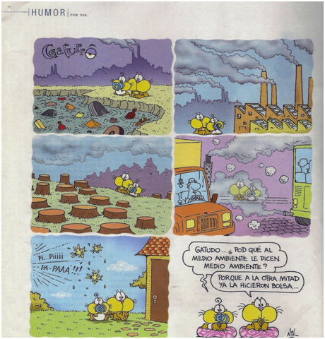
Vayan pensando de acuerdo a su interés y el tema van a investigar se realizan estas preguntas: ¿Qué quiero investigar? ¿donde y cuando? por ejemplo: las calles anegadas en General Rodríguez en el año 2019

MATEMÁTICA
ORIOLO CARLA
ACTIVIDAD N°1
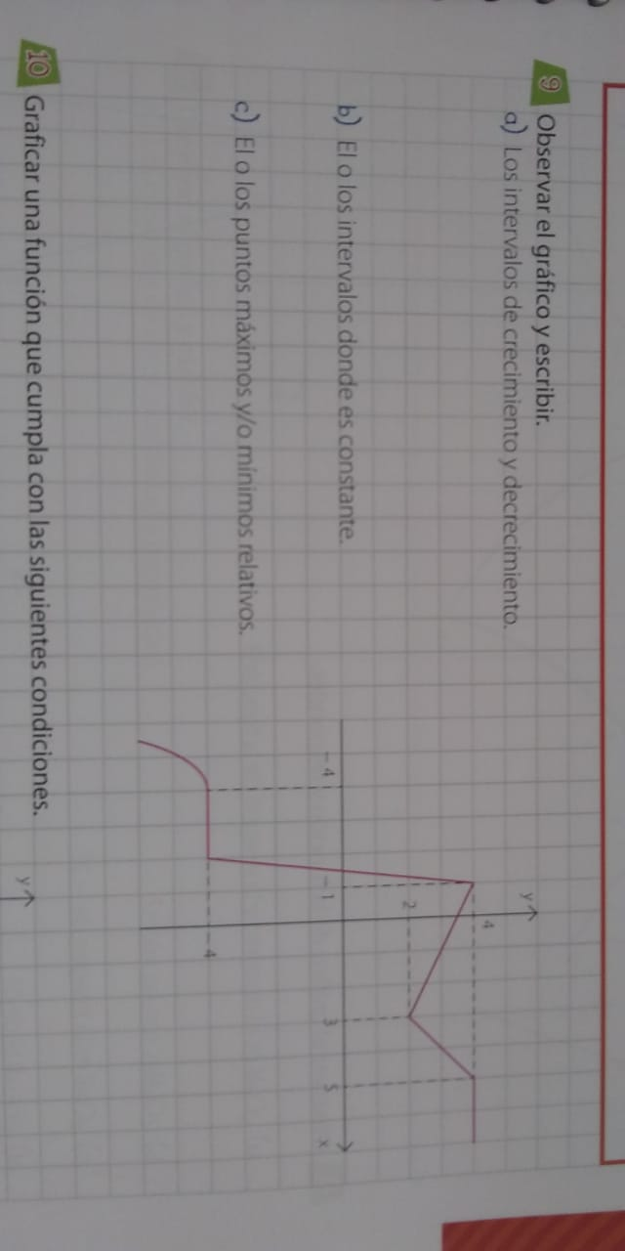

ACTIVIDAD N° 2
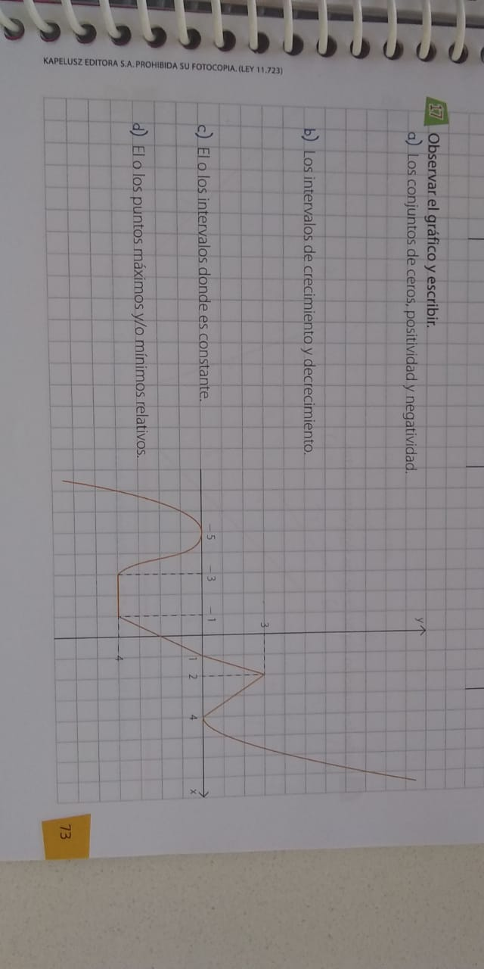
ACTIVIDAD N° 3

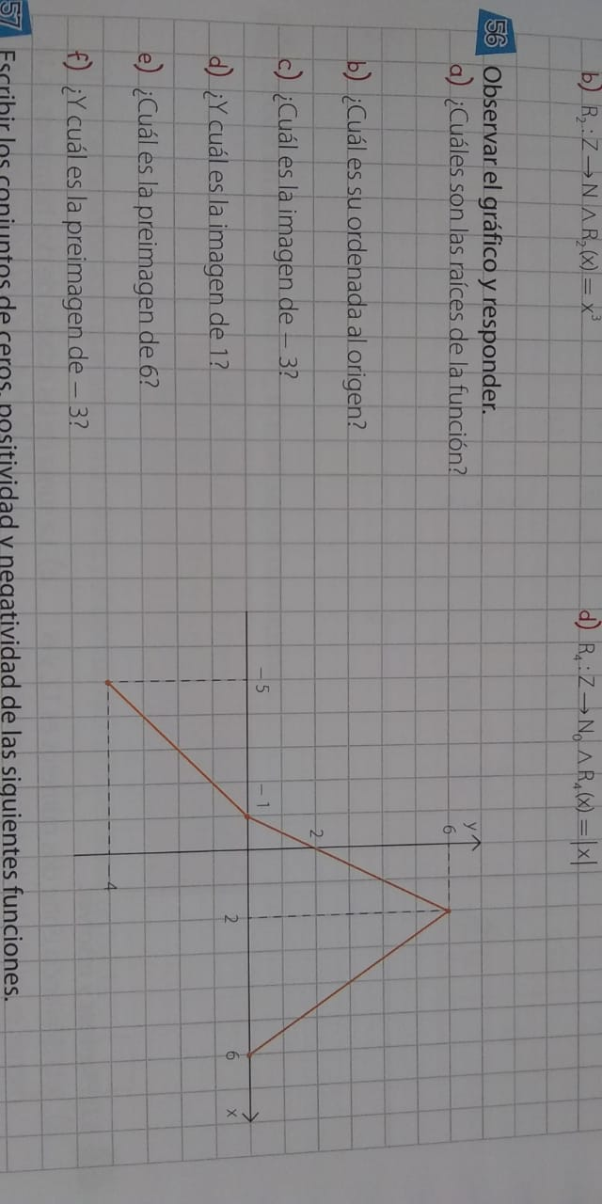

----------------------------------------------------------------

FILOSOFIA 6 AÑO

Actividad N°1
Filosofía
Profesora: Celeste Galarza

• ¿ Que es la Filosofía?
• Filosofía es una palabra griega compuesta por Filo (philo) que significa “amor" o “deseo" y Sofia ( sophia) que significa “sabiduría” o “saber". Filosofía quiere decir entonces “amor a la sabiduría”. Filosofar es amar conocer, pero aun así es difícil definir que es exactamente ya que muchos la relacionan con pensar, con buscar respuestas y tratar de entender las situaciones que nos rodean.
• La filosofía nace como actividad de nuestro pensar desde la racionalidad, es una nueva forma de pensar en el siglo VI a.C en Grecia.

1) Pensemos en alguna situación problemática que nos afecte directamente o a terceros. Una vez identificada explicarla en pocas palabras.
2) Comenzamos a pensar, comenzamos a reflexionar sobre un hecho. A esta altura ¿ podemos definir a la Filosofía?. Fundamentar la respuesta.
3) Antes de comenzaran a filosofar. Como respondía el ser humano a sus inquietudes? Por ejemplo ¿ Quien creo el universo?.
4) Investigar sobre que características posee el conocimiento filosófico.
5) Teniendo en cuenta todas las respuestas anteriores ¿ Cual seria la función actual de la Filosofía?

Actividad N °2
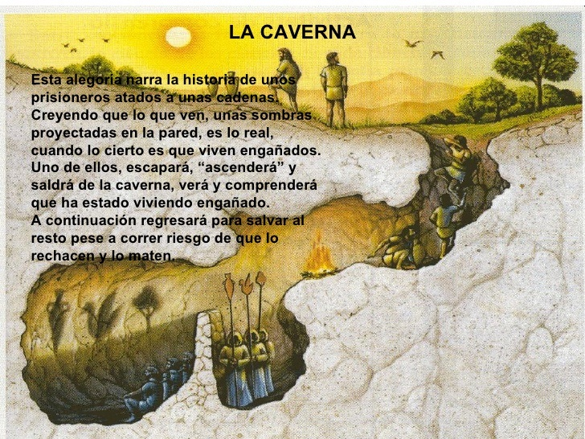

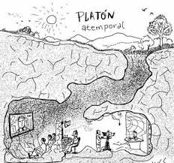

a) Observemos detenidamente cada imagen. Luego describimos cada una de
Ellas
B) A partir de lo observado proponer en pocas palabras que es lo que entendimos.

C) los personajes de cada imagen ¿Qué nos dicen con sus acciones?

D) Al ver cada imagen , ¿Se sienten identificados con las actitudes de los mismos.

E) Si tengo en cuenta las imágenes , ¿Qué es filosofar?

ACTIVIDAD N°3
1)Conocer y pensar ¿son sinónimos?
2)definir conocer y definir pensar
3)La Filosofía , ¿Es conocer o es Pensar?
4) Buscar , investigar cuales son las características de la Filosofía

-------------------------------------------------------------

Full name: _______________________________
Course: 6to B
School: E.E.S N°2
Teacher: García Natalia

Argentinian invention may help blind people
to read books, bills and bank notes.


It is called “Procer”, a new device that was invented by four university students.1. ____ device has many advantages: Procer has the same size as a mobile phone and it can read not only digital texts but also any paper, magazines, menus from a restaurant, a leaflet or a bank note. 2. ________, the device has a tiny camera and a scanner 3. _____ can take a photo of any image, scan and process the information. It also 4.______loudspeakers so that the user can listen to 5. _____ the device reads. The users will do all this functions without having internet connection. The estimated price for this might be between fifty or seventy dollars.
Manuel Díaz Ferreiro (thirty years old), Julián Guerrero (twenty- six years old), Mariano Lescano ( thirty years old) and José Ribodino ( twenty-nine years old) 6. ______ invented Procer, told the newspaper “The Nation” the anecdote about how they came up with that invention. It was in October, 2013 when 7. _____ four students from Cordoba, Argentina, went to a Café. Manuel said : “ well, we started thinking about how we can help a blind person to study or to access to printed information easily. The majority of available devices that exist in the market, need an internet connection and it isn't useful for other needs; For example: to read bank notes”.Manuel explained “ In comparison to other devices, “Procer” is cheaper, portable and you can get the functions in Spanish. And that makes a difference for us 8. ______ if you don´t know English you may not use those foreign products”. Even when they won the first place in a competition and they got $40,000, they need to raise funds about $100,000 to market the product. To conclude, Manuel said: “We hope we can count on society and government´s help to sell our invention that will change blind people's life”.
1. Read the article and CIRCLE the correct option. Underline the cognates (palabras transparentes) and use dictionaries to understand the text.
1 | A. This | B. These
2 | A. Moreover | B. On the contrary
3 | A. Its | B. It
4 | A. Have | B. Has
5 | A. What | B. That.
6 | A. How | B. Who
7 | A. These | B. This
8 | A. Because | B. Because of
2. Read the article again and CIRCLE true or false:
1. Procer can be used only if blind people have WIFI | True | False
2. Other portable devices are more expensive than Procer | True | False
3. The creators of Procer market the device on the internet | True | False
4. It's the first device in the market to read bank notes and bills | True | False
5. With Procer, Blind people can access to printed information by listening to it | True | False
6. The university students need to receive help from many people | True | False
7. If blind people don't know Spanish, they could use it | True | False
8. Procer made the university students get a lot of money in a competition | True | False
3. What is the main idea of the news?. Choose one option:
A. Argentinian students won a competition and they want to market the device.
B. Argentinian students created innovative functions to their device according to the needs of the users.
C. Argentinian students created convenient functions to compete with other foreign devices and sell many products.
4. Complete the chart to sell the device in the market.
Product´s name: __________________________
Origin: Made in ___________________________
Inventors: _______________________________
General description: This device is created to help ____________people with their daily needs. It is ________________________________ ( characteristics)
Functions:
Ø It can read books in __________________ (language).
Ø It can ___________________________________________________
Ø ________________________________________________________
Ø _______________________________________________________
Price: __________________________________________________________
5) Complete the sentences with one preposition: IN – ON – FOR - BY – ABOUT - OF – TO. ( Encuentra ejemplos en la noticia sobre el uso de estas preposiciones)

A. The IPhone was invented _________ Steven Jobs _______2007.
B. Excuse, could you take a photo __________ my husband and me please?
C. Please, listen __________ the instructions!
D. The price ________ this camera is $40,000.
E. Think _______ your life! ____ comparison _____ previous years, you have more free time now.
F. if you need help, you can count __________ me!

__________________________________________________________________
ARTE
PROFESOR VERÓN
ACTIVIDAD DE CONTINUIDAD PEDAGÓGICA

Las pinturas rupestres (hechas en rocas) son las obras artísticas más antiguas que se conocen y constituyen
el testimonio más directo de la vida de los primeros hombres y mujeres. Este tipo de pinturas
tiene entre 200.000 y 300.000 años de antigüedad. En general, se encuentran en las paredes
de las cavernas y en rocas que servían de abrigo a los primeros pobladores.
Se presume que eran realizadas por chamanes o brujos y que tenían un significado mágico, principalmente
para obtener éxito en la caza.
Para pintar sobre las rocas, los primeros hombres se valieron de sustancias naturales, como colorantes
de origen vegetal, óxido de hierro y cobre, para obtener tonos ocres, rojos, amarillentos y
verdosos.
El arte rupestre es producto de poblaciones no letradas. Su aparición coincide con la presencia del
homo sapiens y desaparece, principalmente, cuando las poblaciones adquieren sistemas de comunicación
próximos a la escritura.
El estudio de las pinturas rupestres permite :
• identificar, a partir de los análisis de carbono 14, cuándo fueron producidas;
• conocer, a través del análisis químico, los instrumentos y materiales con que se realizaban;
• analizar ciertos aspectos de las sociedades, que se ven reflejados en las imágenes.

Observen con atención la siguiente pintura rupestre y luego resuelvan las actividades propuestas .
Cacería de ciervos, de la cueva de los Caballos de Valtorta (Albócacer, Castellón, España).

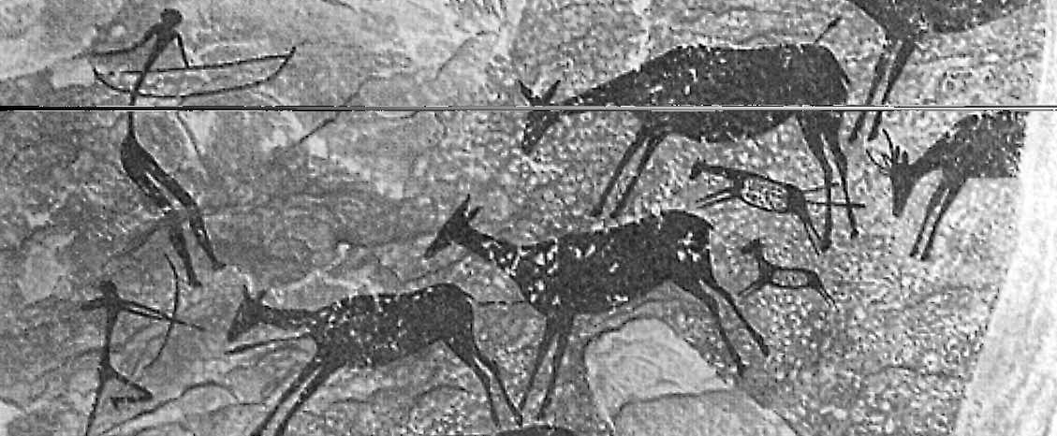

ACTIVIDAD 1. Construyan hipótesis sobre:
• quién o quiénes pudieron haber sido sus autores;
• qué querían transmitir a través de esta pintura;
• a quiénes estaba dirigida.

ACTIVIDAD 2. Realicen una breve descripción de la imagen, teniendo en cuenta:
• aspectos generales (tema principal) y aspectos particulares (detalles);
• las personas, los animales, las plantas y los objetos que aparecen;
• los relaciones que puede inferirse que existen entre los elementos de la pintura;
• la relación que existe entre la información que aporta la pintura rupestre y la información que brindan hoy los distintos medios tecnologicos

ACTIVIDAD 3 .Realizar en hoja de dibujo n° 5 o 6 una recreación a modo de pintura rupestre con algún relato a elección. ej: el cosmos, los fenómenos naturales, la espiritualidad, etc.

Curso: 6to. B SOC - Turno Mañana
Asignatura: TRABAJO Y CIUDADANÍA / Prof.: Jorge Granda

ACTIVIDAD 1: Empresas recuperadas: un caso en la provincia de Chaco
Leer el artículo periodístico (es una selección del mismo). Luego contestar las siguientes preguntas:
1. Contextualizar en tiempo y espacio el inicio del proyecto de la Cooperativa Inimbó.
2. ¿Quiénes y cómo impulsaron el proyecto?
3. Buscar el significado de la palabra FASON.
4. ¿Qué logros alcanzaron a nivel de productividad?
5. ¿Qué ayuda obtuvo la cooperativa de parte del Estado?
6. ¿Qué problemas debieron enfrentar en el contexto económico del año 2018?
Cooperativa Inimbó: "Transformar para crecer, crecer para servir al Chaco¨
Alberto Gandulfo * (Especial para sitio IADE-RE) | La Cooperativa de Trabajo y Consumo INIMBO Ltda. tiene su sede en la ciudad de Resistencia, Chaco, en Av. Israel 656, y se dedica a la fabricación de tejidos textiles de algodón 100 %: bolsas semilleras, cobertura plana y funda tubular, gasa hidrofilada de uso hospitalario, pique, jersey, punto fantasía, punto mixto, falso rib, Stockinete.

Los trabajadorxs de la Cooperativa INIMBO constituyen una de las experiencias pioneras en los que más tarde se denominó Empresas Recuperadas en la Argentina porque en junio de 1992, sin referencia de experiencia previa y tan solo desde la necesidad misma de sostener su trabajo, un grupo de 15 operarios textiles asumieron la decisión de conformar una Cooperativa de Trabajo y Consumo, en medio de la ofensiva neoliberal durante el menemismo, para enfrentar el cierre de la empresa Chacotex en la ciudad de Resistencia.
Nos cuenta Ramón Ayala, presidente y fundador de la Cooperativa INIMBO, que ante la situación de desempleo “un grupo de trabajadores empezamos a organizarnos e idear una salida laboral. Después de múltiples reuniones donde analizamos diferentes alternativas para sostener la fuente de trabajo, resolvimos crear una Cooperativa de Trabajo y Consumo, a la que denominamos “Inimbó”, que significa hilo en el idioma guaraní”. Originalmente, “conformada por 15 socios cooperativistas, operarios calificados con 20 años de experiencia en el área de producción y asumiendo todas las tareas de administración, limpieza y mantenimiento”.
En una primer etapa, los trabajadorxs llegaron a un acuerdo con los directivos de la empresa en situación de quiebra para sostener el empleo a través del sistema de trabajo a fason, (iniciando una modalidad de explotación productiva que posteriormente asumieron muchas de las Empresas Recuperadas en nuestro país), con la finalidad de mantener la fábrica en producción, poder utilizar las instalaciones y maquinarías en calidad de Comodato y mantener “la provisión de materia prima a cargo de la empresa Chacotex, al igual que la compra de toda la producción”.
En estas condiciones los trabajadorxs reabrieron la fábrica en octubre de 1992 hasta que los empresarios desistieron del acuerdo, retiraron las maquinarias y dieron por finalizado en forma unilateral la vinculación productiva con la Cooperativa, generando una crítica situación en los ingresos de los asociados. “Es así que, hasta 1995, la actividad económica desplegada, nos permitía trabajar a fasón para propietarios de la exfirma Chacotex S.A., mantener los costos operativos, y generar dividendos para sostener nuestras familias”, nos cuenta Ramón Ayala.
Mientras duró la producción a fasón con Chacotex “la Cooperativa continuó con el hilado, manteniendo los niveles de producción con tan solo 15 asociados Cooperativista, mientras que la empresa contaba con 45 empleados para producir 60 Tn de hilo mensualmente”, destacando las ventajas operativas a nivel de productividad alcanzada por la autogestión.
En 1993 la Cooperativa gestionó un proyecto productivo ante el Ministerio de Salud y Acción Social de la Nación, y recibió un aporte financiero a través de un subsidio del Programa PROSOL destinado a la compra de Telares Planos para la producción de lienzo, bolsa semillera y bolsa cosechera, insumos para hilados y tejidos propios que forman parte del patrimonio de la Cooperativa. Este primer apoyo estatal permitió a los trabajadores superar la crítica situación al momento de romperse definitivamente la relación con Chacotex.
Esa primera gestión de fondos públicos también significó el inicio de una singular relación que la Cooperativa INIMBO ha tenido siempre con el Estado (a través de sus diferentes jurisdicciones), principalmente con los gobiernos nacionales y populares que con sus políticas distributivas priorizan el desarrollo del mercado interno, fomentan el trabajo y la producción local; donde los trabajadorxs autogestivos llegaron a ser protagonistas en la definición de políticas públicas como la concreción de la Red Textil Cooperativa y fueron sujetos priorizados por diferentes Programas de apoyo a la Economía Solidaria como el Plan Manos a la Obra, el Programa Nacional Microcréditos, Monotributo Social, Programa de Trabajo Autogestionado, durante el kirchnerismo.
Otro ejemplo de política pública es la Ley Provincial de Expropiación que “desde el año 2010 estamos gestionando la expropiación del local donde se realizan las actividades de la Cooperativa, consiguiendo hasta el momento la aprobación de la Ley mediante la cual se declaró de Utilidad Pública, solo falta la expropiación por parte del Poder Ejecutivo Provincial y entrega de la propiedad a INIMBO” y destacan el agradecimiento a los diputados del Chaco “Beatriz Bogado, Hugo Sager, Rubén Guillón, Enrique Paredes y Viviana Damilano porque su sentido solidario y compromiso con la palabra permitió que hoy sigamos trabajando”.
Ayala recordó ante los medios locales que "tenemos una trayectoria de más de 30 años y llevábamos mucho tiempo de estar en el aire literalmente. El predio donde construimos nuestra cooperativa que hace fundamentalmente trabajos de hilandería y textiles, pertenecía al Banco del Chaco SEM, cuyo proceso de liquidación nos puso en una delicada situación sobre el uso del terreno porque lo usábamos por comodato… Así fue que encaramos el reacondicionamiento de los inmuebles, y de toda la planta textil en general, bienes que se encontraban en un estado de total abandono, para ponerlos a punto y así optimizar las condiciones de operatividad. Tenemos 30 años de inscripción nacional como cooperativa con todos nuestros papeles en orden" (ANSOL 14/2/17).
Es la historia no contada de las Empresas Recuperadas donde los trabajadorxs se hacen cargo del mantenimiento de la maquinaría carentes de insumos y herramientas; de mejorar las condiciones de trabajo y fomentar el compromiso solidario; soportar las deudas por sus salarios caídos durante la gestión fallida; sufrir el vaciamiento patrimonial, legal y contable; tener que recuperar y ganar la confianza de proveedores y los clientes perdidos.
La falta de garantías le impide el acceso al crédito bancario y los condena al desfavorable cambio de cheques y ser víctimas de la usura de las cuevas financieras para mantener la empresa en funcionamiento para pagar los Retiros semanales/quincenales de lxs asociadxs, comprar materia prima e insumos básicos y reparar instalaciones. También enfrentar estas contradicciones de los logros legislativos en favor de los trabajadorxs que por falta de decisión política no fueron concretados por los ejecutivos provinciales, ya que son muy pocos los que lograron la expropiación y escrituración de la planta (caso Coop. Textil Pigüe) […].
* Coordinador Programa FES (Fundación Banco Credicoop) | 13-02-2018.

ACTIVIDAD 2: Industria y Trabajo
Leer el artículo periodístico. Realiza una lista de diez datos estadísticos aportados por el INDEC, en relación a la actividad industrial de Argentina (hasta 2018). Establece una relación entre estos datos y su implicancia en la generación de empleo, elaborando una redacción personal con tus conclusiones.
Año 2018: actividad industrial y empleo en Argentina

El Indec informó el nuevo índice de producción industrial manufacturero (IPI manufacturero) y exhibió una estrepitosa caída en diciembre de 2018 de casi un 14,7 %. La construcción, por su parte, se desplomó un 20,5% respecto del último mes de 2017. De sus 36 meses de gestión, Cambiemos lleva 23 en recesión.

El Instituto Nacional de Estadística y Censos (Indec) informó que la actividad industrial acumuló durante el año pasado una baja del 5% y la construcción cerró con un alza del 0,8 %. La caída en la Industria es la peor desde el corto gobierno de De la Rúa.
La merma en la industria se consolidó luego de que en diciembre de 2018 retrocediera 14,7% respecto a igual mes de 2017, mientras que la construcción bajó 20,5% y recortó el aumento acumulado.
Tras reemplazar al anterior estimador mensual industrial (EMI), el Gobierno dio a conocer el nuevo índice de producción industrial manufacturero (IPI manufacturero) y allí informó que en el último mes del año pasado la industria se desplomó casi 15% interanual, la baja más elevada de todo 2018, mientras que registró una baja del 1,7% en diciembre respecto de noviembre pasado.
Los mayores retrocesos en la industria se anotaron en maquinaria y equipos 18,4 %; textiles con el 10,7 %, productos químicos 6,2 y otros equipos de transporte y motos 12,6 %, entre otros.
Con estos números, y una baja en diciembre del 14,7 % interanual, una de las más pronunciada desde 2002, las perspectivas de la industria hasta marzo, salvo el sector exportador, no son favorables.
El 55,7 % de los empresarios consultados por el Indec estimó que la demanda interna continuará en baja durante el primer trimestre del año, contra un 8,2 % que estima que habrá un aumento, mientras que el 55,7 % restante no percibe mayores variantes.
En tanto, entre los exportadores, 26,4 % de los consultados por el Indec consideran que aumentaran sus ventas al exterior, contra un 19,4 % que anticipa descensos y el restante 54,2 % no prevé cambios,
En este marco, el 29,4 % de los empresarios anticiparon una disminución en el personal contratado, contra solo un 6,8 % que considera que aumentará, mientras que el restante 63,8 % no ve mayores cambios.
En tanto, el sector de la construcción, con una disminución del 20,5 % interanual en diciembre, terminó con un acumulado positivo del 0,5%, pero las perspectivas tampoco son alentadoras.
Entre los empresarios que se dedican a la obra pública, el 59,1 % de los encuestados por el Indec estimaron que la actividad continuará retrocediendo hasta marzo inclusive, contra un 4,5 % que prevé una recuperación, mientras que el restante 36,4 % no anticipó mayores cambios.
En tanto, entre los empresarios que se dedican preferentemente a la obra privada, el 55 % estima que continuará la caída, contra un 6 % que considera que aumentará y el restante 44% no prevé variantes.
La superficie a construir, autorizada por los permisos de edificación otorgados para la ejecución de obras privadas en una nómina representativa de 60 municipios, bajó 7,9% durante 2018 con respecto al año previo.
Las bajas en las ventas del 2018 alcanzaron al 11 % en los despachos de asfalto, del 7,1% en artículos sanitarios de cerámica, 6,3% en pinturas para construcción, 5,9% en cales, 4,2% en ladrillos huecos, 2,6% en cemento portland.

ACTIVIDAD 3: Cooperativas: un caso en la provincia de Córdoba
Leer el artículo periodístico (es una selección del mismo). Luego contestar las siguientes preguntas:
1. Contextualizar en tiempo y espacio el inicio del proyecto de la Cooperativa Inimbó.
2. ¿Quiénes y cómo impulsaron el proyecto?
3. ¿Cómo está organizado su negocio?
4. ¿Qué ayuda recibe la cooperativa de parte del Estado?
5. ¿Qué problemas enfrentaron en el contexto económico del año 2018?

“Somos todos productores”
Alberto Gandulfo * y Pablo Tissera ** (Especial para sitio IADE-RE) | Un nuevo recorrido por experiencias cooperativas. Esta vez, la Cooperativa de Trabajo San Carlos Ltda. ubicada en la provincia de Córdoba.

La Cooperativa de Trabajo San Carlos Ltda. constituye una de las tantísimas experiencias de productorxs de alimentos saludables que en la Argentina se organizan para resistir los efectos de la recesión comercial generada por la política económica del actual gobierno.
A través de la producción agroecológica han logrado llegar con productos frescos y naturales a más de 400 familias de la ciudad de Córdoba con quienes entablan una relación comercial directa, con precios accesibles para la provisión de alimentos saludables y en una forma de comercialización solidaria que les permite consolidar un vínculo contrahegemónico, en perspectiva de avanzar en la construcción de la Soberanía Alimentaria.
Ubicada en el llamado Cinturón Verde de Córdoba, la Cooperativa San Carlos se encuentra conformada por 15 asociadxs, provenientes de 10 familias de la zona, que disponen de un total de 42 hectáreas entre campos propios y alquilados. A los productorxs se lxs conoce por su especialidad en generar Bolsones de Verdura Frescas, pre-lavadas y seleccionadas, que se venden todos los sábados en la Feria Agroecológica de la Ciudad Universitaria. Los mismos Bolsones también se consiguen en el predio de la Cooperativa (KM 10.5 de Avenida O¨Higgins), en venta por encargo telefónico y en las Dietéticas y Almacenes Solidarios del Gran Córdoba.
Para enfrentar la crisis económica y la resultante disminución de ventas, el aumento de los costos operativos y algunos eventos naturales que destrozaron varios de sus invernaderos, lxs asociadxs de la Cooperativa San Carlos han decidido concentrar la actividad productiva en un solo campo propio de 15 hectáreas, con 3 invernaderos en producción que les permiten consolidar 10 puestos de trabajo, que complementan con otros ingresos familiares.
- «Nacimos como cooperativa de servicios en el año 2002, estábamos desesperados por conseguir el agua para unas 80 familias y nos unimos a los alumnos del IPEM N°12 para beneficiar a las zonas de San Carlos, Los socavones y Camino al encuentro. Después de sortear numerosos obstáculos y lograr conectar el agua, quienes nos habíamos quedado afuera del sistema laboral comprendimos que si nos uníamos en cooperativa de trabajo, íbamos a avanzar», comenta el dirigente. En esa época de crisis una gran cantidad de quinteros había «perdido todo» y otros muchos, «como yo que era tractorista contratad -señala Córdoba-, estábamos envenenados por los agrotóxicos de la soja, al punto que llegué a estar casi lisiado. Cuando salí de la internación me di cuenta de que había que hacer algo urgente para las familias afectadas y pedimos ayuda». Fuente: Centro Cultural de la Cooperación Floreal Gorini 26/8/15
Producción agroecológica
Desde el año 2010 vienen trabajando en diversificar la producción de hortalizas agroecológicas: papas, zanahorias, zapallitos, calabacines, hojas verdes, maíz/choclos. Son productos seleccionados, prelavados, que se comercializan en Bolsones de 3 kg, 4 kg y 5 kg[1] Tienen una producción de 300 bolsones semanales, con picos de hasta 400. “Todo lo producido es vendido”con orgullo nos dice Antonio Córdoba, Presidente de la Cooperativa San Carlos “Trabajamos solamente a pedido, no parece un mercado más amplio. Somos todos productores y el trabajo de la verdura exige mucho tiempo” La cosecha la realizan los días martes, miércoles y jueves, los demás días se dedican a comercializar la producción porque “queremos llevar la verdura lo más cerca posible al consumidor”.
- «Hace 5 años que me incorporé; soy docente y estoy cultivando en este predio de 30 hectáreas que compartimos, en parcelas, con unas 10 familias», cuenta Marcos Córdoba, secretario de la cooperativa, mientras hace remociones en las zanjas composteras de lombricultura. «Sembramos todo tipo de vegetales y somos los únicos en la zona que producimos de manera totalmente agroecológica libre de agroquímicos, lo que nos identifica y posiciona en el mercado», manifiesta el secretario. «Empezamos en 2011 a tomar conciencia de que debíamos devolverles sus nutrientes a estas tierras maltratadas por la soja y, gracias al asesoramiento de los estudiantes de agronomía de la Universidad Nacional de Córdoba y a que nos integramos al Movimiento Agricultores Urbanos, implementamos nuevas y viejas técnicas de recuperación orgánica de suelos como incorporar lombrices y abonos naturales, combatir plagas mediante barreras florales o monte nativo de control y preparar macerados de paraíso, ajo y romero. Todos estos procesos los hacemos a mano y de manera artesanal». Fuente: Centro Cultural de la Cooperación Floreal Gorini 26/8/15.
En términos de estrategia comercial afirman: “Nuestra herramienta es el teléfono, tomamos pedido uno x uno, puerta a puerta”. Ante la consulta de comercializar por internet, señalan que “si nos ponemos con eso perdemos mucho tiempo para la producción, pero podemos tomarlo como una oportunidad de venta” (Marco Antonio Córdoba, Secretario Cooperativa San Carlos).
Una particularidad en la comercialización de la Cooperativa San Carlos son las bolsas especiales de un nylon grueso, cuyo alto costo por unidad les implica plantearse la necesidad de implementar un Proyecto para reciclar las bolsas vendidas.
Desde hace tiempo vienen trabajando en el autoabastecimiento de semillas[2] que es el verdadero sustento para la Soberanía Alimentaria y la Producción Agroecológica. Y además se encuentran prontos a inaugurar su propia Planta de Procesado de Alimentos, motivo por el cual realizan cursos de higiene y seguridad porque tienen la idea de incorporar bandejas de Hortalizas Seleccionadas para diferenciarse en la oferta de productos agroecológicos.
Como la mayoría de las organizaciones de la Agricultura Familiar reciben en forma gratuita y permanente el asesoramiento técnico del programa Pro-Huerta del INTA y también del INTI a nivel nacional, del MinCyT provincial y cuentan con el apoyo de la Facultad de Ciencias Agrarias de la Universidad Nacional de Córdoba. Participan de las acciones de capacitación y asesoramiento jurídico del IMFC de Córdoba que además los provee de financiamiento del Programa Nacional de Microcréditos.
En su carácter de organización integrante del FONAF, los asociados de la Cooperativa San Carlos (Contacto: sancarlos.cooperativa@gmail.com TE: 3516628050) siguen militando por la urgente implementación de la Ley Nacional 27.118 De Reparación Histórica de la Agricultura Familiar para la construcción de una nueva ruralidad en la Argentina. [3] Sin reglamentarse desde su sanción, consideramos que esta normativa, surgida por el impulso de las organizaciones de productores familiares de todo el país, es un acierto histórico que define a la Tierra como un bien social y plantea generar un Banco de Tierras para que se puedan asentar los pequeños productores familiares. La ley en si misma constituye un auténtico programa de gobierno para avanzar en un modelo agropecuario sustentable, basado en la priorización de la Agricultura Familiar como sujeto colectivo de una nueva ruralidad que permita recuperar una agricultura con agricultores; promueve la generación de valor agregado en origen, mayor creación y distribución de la riqueza y la re-colonización de las tierras que fueron desplazadas por el avance de la frontera sojera, la industria minera y el gran negocio inmobiliario. Las organizaciones que nuclean a los productorxs de la Agricultura Familiar, del movimiento Campesino, de los Pueblos Originarios y de la Economía Solidaria siguen peticionando por la vigencia de la Ley 27.118 y exigen su urgente reglamentación.

* Fundación Banco Credicoop. ** Instituto Movilizador de Fondos Cooperativos, jefe de la filial Córdoba | 27-03-2018.

Continuidad pedagógica
Materia: Literatura
Profesor: Félix Rojas
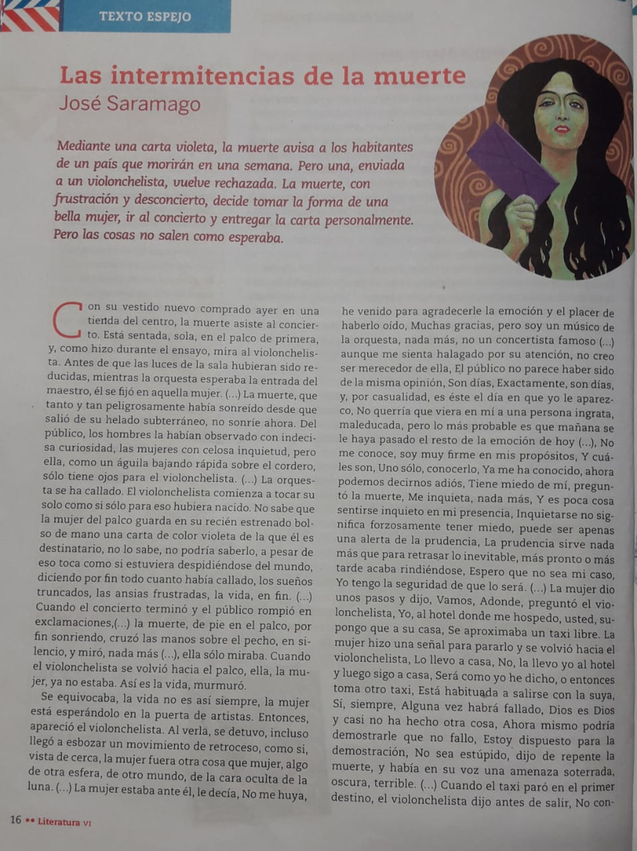

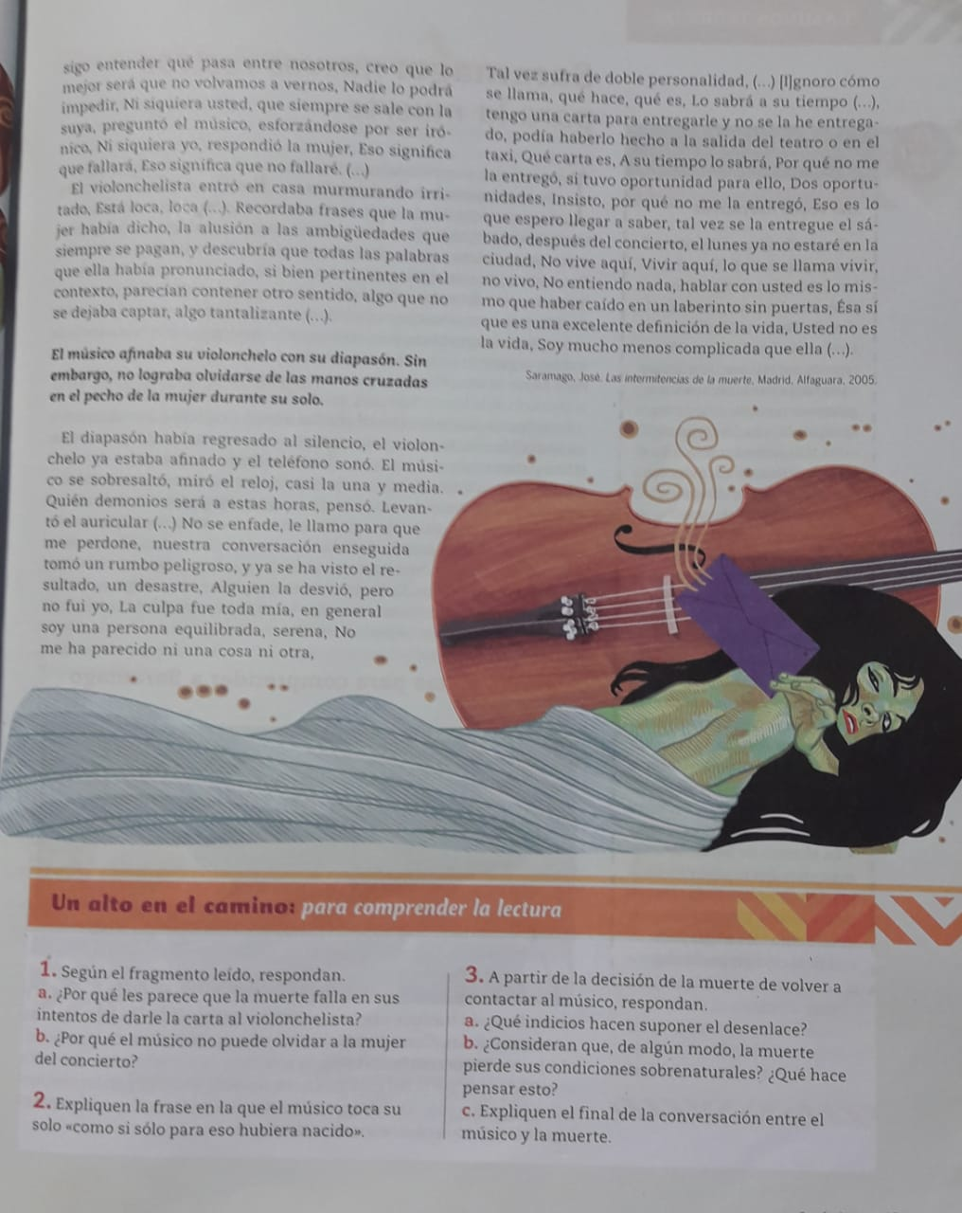

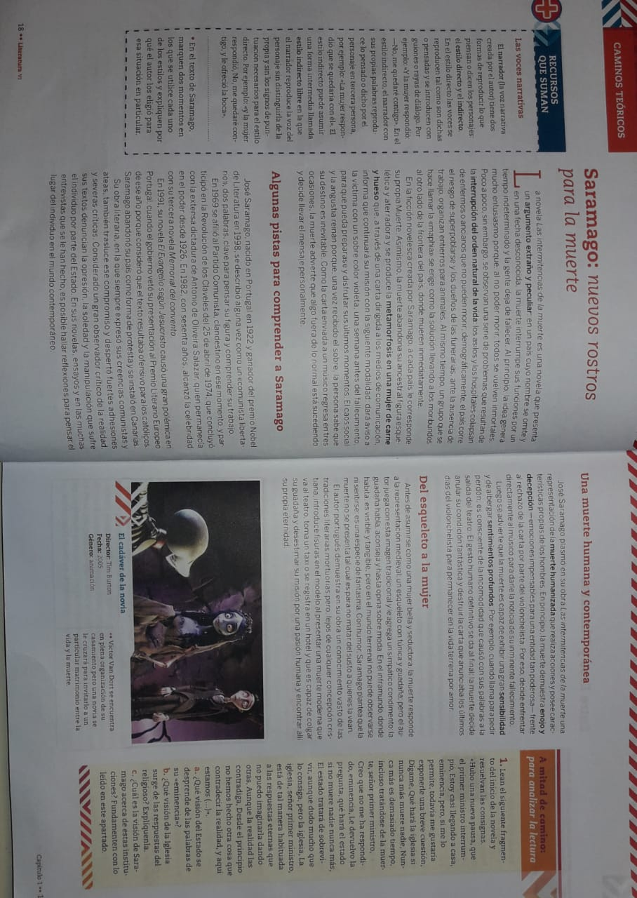
Proyectos de Investigación en Ciencias Sociales

Actividad de continuidad pedagógica Nº 1: Dossier del CONICET

Propósito de lectura: Que los estudiantes indaguen en la importancia de la actividad científica para el país, conozcan (reconozcan) la institución CONICET, además de informarse sobre las carreras (caminos) para desempeñarse como científicos/investigadores en las diferentes áreas de la ciencia.

Material de lectura:
https://www.conicet.gov.ar/wp-content/uploads/dossier_VocAr_digital_20_10_20152.pdf

Actividades propuestas:

1-¿Qué es el CONICET?
2-¿Cuáles son las diferentes áreas del conocimiento en las que se organiza la actividad del CONICET? ¿Quiénes lo componen? (integrantes)
3-¿Qué es el programa VocAr?
4-¿Cómo llegan las investigaciones (y sus resultados) a la sociedad?
5-Elige uno de los personajes (históricos) de la ciencia presentados y responde: quien es, cual fue una de sus contribuciones al campo científico y algún aspecto de su vida personal que te haya llamado la atención.
6-¿Cómo se realizan las investigaciones en el área de las ciencias sociales? ¿Qué tipo de actividades llevan adelante los investigadores?
7-Menciona uno de los temas que más te hayan interesado de la presente publicación.
---------------------------------------------------------------------------------------

Proyectos de Investigación en Ciencias Sociales

Actividad de continuidad pedagógica Nº 2: Entrevista de Pagina 12

Propósito de lectura: Invitar a los estudiantes a reflexionar sobre el lugar y la importancia de las investigaciones en el área de las ciencias sociales, además de pensar acerca de sus posibles contribuciones en la sociedad.

--------------------------------------------------------------------------------------------------------------------------------
Pagina 12

UNIVERSIDAD

28 de junio de 2018
ENTREVISTA: Agustín Salvia
“Las ciencias sociales deben instalar el conocimiento científico en el debate público”

Investigador de CONICET, sociólogo y magister en Ciencias Políticas y Sociales de la Universidad Nacional Autónoma de México, el también director del Programa Cambio Estructural y Desigualdad Social con sede en el Instituto de Investigación Gino Germani de la Facultad de Ciencias Sociales de la Universidad de Buenos Aires (UBA), AGUSTÍN SALVIA, reflexiona sobre el rol de las universidades en la actualidad y los desafíos de la investigación.

Agustín Salvia
La labor del intelectual y el investigador es, sin lugar a dudas, una de las acciones que permiten cristalizar en experiencias concretas la idea casi filosófica de que la academia pueda ponerse al servicio de la comunidad con la que convive y coexiste cotidianamente.
Es decir, bajar a la realidad de manera tangible la premisa de tender un puente entre la producción de conocimiento y el mejoramiento de la calidad de vida de las personas. Es en este sentido que el trabajo que se realiza desde las universidades, tanto en el campo de las ciencias sociales como en las otras ramas, se resignifica cuando puede lograr un impacto positivo y constituirse en una herramienta transformadora.
Un buen ejemplo es el Observatorio de la Deuda Social Argentina de la Universidad Católica Argentina (UCA) que ha permitido incidir en la agenda pública con la problemática de las inequidades de las sociedades actuales, brindando elementos para el control social y la generación de políticas públicas. Universidad dialogó con su coordinador, Agustín Salvia, quien destaca, entre otros puntos, la necesidad de producir mayor sinergia entre la investigación realizada en el ámbito público y el privado.
Además del rol que tiene a través de la tarea del Observatorio de la Deuda Social, es docente en la universidad pública ¿Cuál es su vínculo con ella?
Soy profesor titular en la Universidad de Buenos Aires en la Facultad de Ciencias Sociales y director de investigación en el programa “Cambio estructural y desigualdad social” en el Instituto Gino Germani. Ahí tengo becarios e investigadores a mi cargo y vengo trabajando en la Universidad de Buenos Aires desde el año 1987/1988, cuando volví de México de terminar ahí mi primer doctorado y una maestría, en épocas en donde tuve que pasar el exilio. Estudié en la Universidad Autónoma de México y volví a la Universidad de Buenos Aires, primero como docente de CBC.
Tengo un compromiso con la universidad pública en tanto creo que ha sido mi apuesta desde que llegué de México, incluso antes de salir de Argentina estudiaba en la Universidad de Filosofía y Letras. Sigo teniendo un fuerte compromiso tanto en la tarea docente como en la tarea de investigación y formación.
Hoy por hoy, me defino con una doble pertenencia, siempre que tengo que dar cuenta de mi producción, lo hago en esa doble condición: profesor e investigador de la Universidad de Buenos Aires y director del Observatorio de la Deuda Social de la UCA.
¿Qué es el Observatorio, cómo funciona y cuáles son sus objetivos?
El Observatorio se crea en el año 2003. Inicialmente, en el año 2001, se constituye un equipo que investiga la deuda social y yo soy director de uno de los proyectos. Con la crisis del 2001, el Observatorio me permite formar parte de las mesas de diálogo e investigaciones que remiten a la crisis, adquiriendo protagonismo sobre cómo la investigación puede construir agenda.
Avanzamos con un proyecto que significaba estudiar las deudas sociales, las violaciones a derechos económicos, sociales y políticos que afectaban las capacidades de desarrollo humano. Así definí las deudas sociales, desde el punto de vista teórico y académico. Una propuesta nueva, un enfoque de derechos que en ese momento empezaba a desarrollarse pero era una novedad, y nosotros instalamos la idea de medir las deudas sociales como una privación a capacidades de desarrollo, no solo individuales sino también colectivas desde un enfoque de derechos.
¿Cuál cree que es el rol de la universidad pública y cómo se complementa con la universidad privada?
Hay un prejuicio político ideológico cuando se confronta, en el campo de la investigación y la docencia, a la universidad pública con la universidad privada. En nuestro país, como en buena parte de los países del mundo, la educación pública no es suficiente para cubrir las demandas y las necesidades de educación y formación profesional. La universidad privada cumple un rol complementario, al menos en nuestro país, y en muchos aspectos, un rol de vanguardia.
Lo que es cierto -y es parte del problema- es la posibilidad de acceso que puede tener una y otra, y los niveles de calidad en los que cada una puede desarrollarse dependiendo de la inversión. No se puede prescindir de la universidad privada porque el Estado no puede estar en todos los espacios, los temas y los niveles, además de la inversión que requeriría llevar adelante una tarea exclusiva de la universidad pública en un país de más de 40 millones de habitantes, tan heterogéneo y tan federal.
Lo que ocurre en este contexto es que debería haber una mayor articulación entre las iniciativas públicas y privadas. Lo interesante es ver cómo se complementan unas con otras y no cómo compiten. Por eso necesitamos una política de investigación a largo plazo, una política de desarrollo donde las investigaciones que surgen de lo público y lo privado no compitan entre sí, sino que se genere una sinergia, que se complementen entre sí y se multipliquen en función de producir ciencia y tecnología adecuada a ese plan de desarrollo. Esto no ha sido fácil en Argentina ni en América latina. En particular, en la microinvestigación que hago, permanentemente vinculo la labor que tenemos en el programa del Instituto Germani con el Observatorio.
Hoy la Facultad de Ciencias Sociales tiene una nueva conducción, Carolina Mera, a quien apoyo fervientemente. Me parece que es una líder académica importante con la que estamos conversando sobre cómo pensar nuestra investigación, que no tiene partidismos pero sí muestra los restos oscuros y ocultos de los procesos económicos y sociales. Eso que hicimos en los 2000 lo seguimos haciendo ahora. Con Carolina y desde el Instituto estamos proyectando una plataforma que haga que la universidad pública tenga también un protagonismo en la construcción de la agenda.
En relación al aporte que hacen las Ciencias Sociales al desarrollo económico y social es el conocimiento de los procesos sociales que están ocurriendo y de los límites y las posibilidades que tienen esos procesos. Al tener conocimiento de esto, podemos transformarlo para hacer política. Las ciencias sociales saben que no se hace política si no se instala en la agenda. Entonces, el conocimiento puede ser muy valioso pero si queda solo en un paper científico que leen solo cincuenta académicos no se transforma en política.
Un conocimiento científico se transforma en política instalándolo en agenda, en el debate público. Esa es la estrategia que abordamos y el aporte que hacemos, y es importante que no lo haga solo el espacio privado.
----------------------------------------------------------------------------------------------------------------------------------------------
Consignas de trabajo:

1-¿Que tarea/trabajo llevan adelante las universidades?
Según tu opinión: ¿Qué relación se puede establecer entre universidad-sociedad?
2-¿Qué es el observatorio de la deuda social argentina? ¿A qué te parece que se denomina “deuda social”?
3-¿Qué significa que la investigación puede construir agenda (publica)?
4-¿Cuál te parece que puede ser el aporte de las investigaciones en el área de las ciencias sociales?
5-A partir de la consulta en el sitio web del Observatorio de la deuda social argentina, resuelve:

http://uca.edu.ar/es/observatorio-de-la-deuda-social-argentina

A- Accede a “Los testimonios de la deuda social argentina” y selecciona uno de los videos que te hayan llamado la atención.
B- Describe lo presentado en el video.
C-Elabora una reflexión personal respecto de la problemática que se presenta en el video.
D- Desde tu punto de vista: ¿Para qué nos sirve conocer la problemática que se muestra? ¿Qué se puede hacer con el conocimiento que se tiene de la misma?
E- Elige dos imágenes que te resulten significativas respecto de la problemática del video que has seleccionado.

-------------------------------------------------------------------------------------------------------------------------

Proyectos de Investigación en Ciencias Sociales

Actividad de continuidad pedagógica Nº 3: Entrevista al sociólogo Javier Auyero

Propósito de lectura: Invitar a los estudiantes a pensar y reflexionar sobre los posibles temas de indagación de la realidad social a partir de la lectura de una entrevista realizada a un destacado profesional/investigador argentino del área de las ciencias sociales respecto de su libro “Pacientes del estado” (2013) y otros estudios anteriores. Evidenciando de este modo la importancia y la complejidad del campo de las ciencias sociales; y su particular presencia (y posibilidad) en nuestra vida cotidiana.

Material de trabajo: Se adjunta el link para acceder a la entrevista realizada al mencionado sociólogo.

https://www.scielosp.org/article/scol/2014.v10n3/407-415/

Guía de actividades:
(Propuesta de trabajo por parejas pedagógicas -2 estudiantes-)

1-¿Quién es el entrevistador? ¿Quién es el entrevistado?
2-¿Cómo surge el proyecto de investigación que culmina con la producción y publicación del libro “Pacientes del estado”? ¿Qué propone estudiar en el mismo? ¿Cómo considera/conceptualiza la idea de espera?
3-Mencionen otras experiencias de trabajos de investigación desarrollados por el sociólogo
(temáticas/problemáticas estudiadas).
4-Elaboren un glosario con las palabras que desconozcan.
5-¿Qué menciona Javier Auyero respecto a la vigilancia epistemológica?
6-Busquen información sobre la etnografía (que es, relación con los procesos de investigación, etc).
7-Según lo presentado en la entrevista: ¿De qué diferentes maneras se presenta el estado en la vida cotidiana de las personas?
8-En la entrevista se presenta la siguiente frase “…uno tiene que ensuciarse los pantalones y hacer investigación real…” (Pág. 7), ¿Cómo interpretan a la misma? ¿Qué quiso decir el entrevistado?
9-¿Qué es lo que al entrevistado lo ha “desvelado”?
10- Trascriban dos citas que les hayan resultado significativas/de interés de la lectura.

